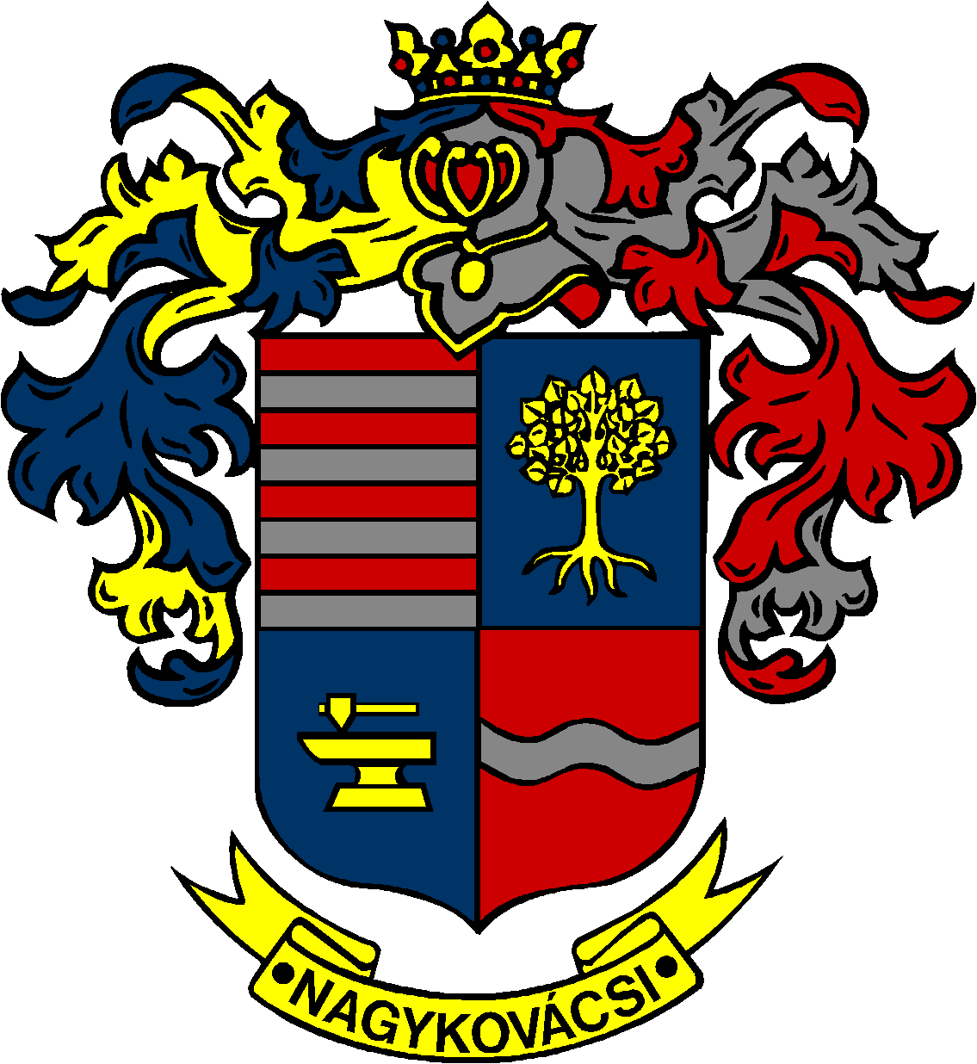

NAGYKOVÁCSI NAGYKÖZSÉG ÖNKORMÁNYZAT

ÜGYRENDI, ÖSSZEFÉRHETETLENSÉGI, JOGI ÉS KÜLSŐ KAPCSOLATOK BIZOTTSÁG

ELNÖKE

MEGHÍVÓ
Nagykovácsi Nagyközség Önkormányzatának
Ügyrendi, összeférhetetlenségi, jogi és külső kapcsolatok bizottsági
ülésére

Az ülés helye: Polgármesteri Hivatal, tárgyaló (2094 Nagykovácsi, Kossuth L. u. 61.)
Időpontja: 2015. február 18. szerda 08.00 óra
Napirend:
- Nagykovácsi Nagyközség Önkormányzata Képviselő-testületének szociális rászorultságtól függő pénzbeli és természetbeni ellátások szabályozásáról szóló önkormányzati rendeletének megalkotása valamint Nagykovácsi Nagyközség Önkormányzatának Szervezeti és Működési Szabályzatáról szóló 10/2013. (III.01.) önkormányzati rendelet módosításáról
Előterjesztő: Kiszelné Mohos Katalin polgármester
Előadó: Papp István jegyző
E-17/2015 | ÜB, EÜB
- Döntés a helyi építészeti-műszaki tervtanács létrehozásáról, működési feltételeiről és eljárási szabályairól szóló 8/2013. (III.1.) önkormányzati rendelet módosításáról
Előterjesztő: Kiszelné Mohos Katalin polgármester
Előadó: Papp István jegyző
E-25/2015 | ÜB
- Egyebek
Nagykovácsi, 2015. február 12.

Bánóczi Margit sk.
Bizottsági tag
a bizottsági elnök megbízásából

